Bountycaster使用指南——重新定义社交与兼职

作者：William M. Peaster，Bankless；编译：邓通，本站

Base 和 Farcaster 正在迅速成为链上创造力的中心。

在过去的几周里，我们看到了一款名为 Bountycaster 的新应用程序的一些早期吸引力。 Bountycaster 建立在 Farcaster 和 Base 之上，让用户轻松透明地发布和参与赏金或服务，从而在加密社交场景和零工经济之间架起桥梁。

这里的支付是通过点对点的方式，该平台支持一系列不同的资产，包括在赏金方面可用 ETH、SOL、USDC、OP、DEGEN 和 Warpcast Warps 以及在服务方面可用 USDC。

## 如何使用Bountycaster

从一开始，发帖权限是为拥有有效徽章（需要完整的个人资料+一些最低限度的活动）的 Farcaster 帐户或在 Farcaster 未经许可之前注册的帐户保留的。 您可以联系 Warpcast 的创始人 Linda Xie 来手动审核您的资格。

话虽如此，如果您已经在 Farcaster 和 Base 上进行了设置，那么开始使用就很简单了。 您可以首先浏览 Bountycaster 主网站上的开放赏金或服务，并根据需要使用可用的过滤器，例如“按价值排序”。

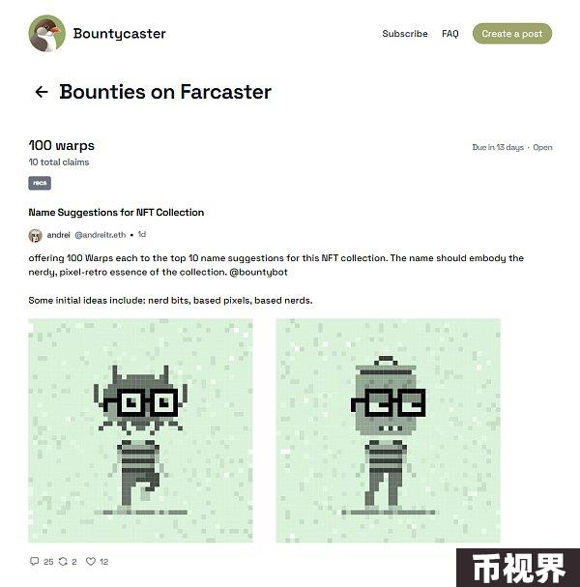

一旦找到适合您的产品，请点击进入，然后您可以按“View on Warpcast”项目进一步互动。 对该优惠的原始帖子所做的任何评论都将作为对该项目的提交在 Bountycaster 上进行追踪，如下所示：

因此，如果您按照商定的条款完成了请求的任务，赏金创建者就可以直接向您的基础钱包付款。

请注意，创建者可以自行决定选择获胜参与者和支付金额，因此请按照要求提交任何内容，以最好地管理您的期望。 另一方面，赏金创造者也可以按照他们认为合适的方式支付超出他们最初提供的金额。

至于在Bountycaster上发布自己的赏金或服务，过程非常顺利。 您只需在 Warpcast 等 Farcaster 客户端上发布您的报价详细信息并标记@bountybot，就这样！ 从那里，人工智能驱动的机器人将搜索你的信息并将你的信息插入 Bountycaster 系统。

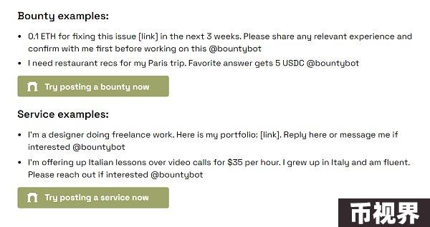

在格式化您的优惠帖子时，您有回旋余地，但请考虑 Bountycaster 团队提供的通用格式作为基础知识：

发布赏金

描述（有关提供的服务和任何相关过去工作的详细信息）；

金额（可选）；

到期日期 MM/DD/YYYY（可选）；

@赏金机器人。

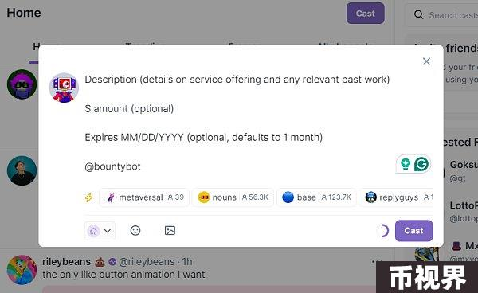

这就是全部！

因此，无论您是 Farcaster 爱好者还是只是想在新途径中发挥自己的技能，Bountycaster 都提供了一个有前途的平台，可以与加密货币链上前沿的人才建立联系和协作。

对我来说，该平台最引人注目的事情之一是它如何使用 P2P 支付来绕过传统零工经济平台上常见的高额中间商费用。 这种模式不仅可以最大限度地提高自由职业者的收入，还可以降低发布赏金或服务的成本。

此外，随着未来工作变得越来越去中心化，您今天使用 Bountycaster 等资源建立的技能、声誉和网络可以成为无价的资产。 这就是零工工作的未来——透明、去中心化且由您掌控！